成 绩
评阅人
日 期 | 2024年 月 号

学生实验实习报告册

学年学期： | 2023-2024 学年□春☑秋学期
课程名称： | 人工智能与大数据课程设计
学生学院： | 通信与信息工程学院
专业班级： | 01012205
学生学号： | 2022210410
学生姓名： | 雷宇航
联系电话： | 18580086873

重庆邮电大学教务处制

课程名称 | 人工智能与大数据课程设计 | 课程编号 | A2012050
实验地点 | YF317 | 实验时间 | 2024.12.20
指导教师 | 胡林
实验名称 | Python数据可视化
评阅人签字 |  | 成绩
一、实验目的
1、学习使用jieba、wordcloud 等类库生成词云图。
2、学习使用Matplotlib 库进行数据可视化。
3、掌握jieba、wordcloud 等类库生成词云图的方法。
4、掌握使用Matplotlib 库进行数据可视化的方法。
二、实验原理
1、运用Anaconda搭建的Jupyter Notebook 平台编写实例Python程序。
三、使用软件平台
1、Windows 11电脑一台。
2、Python、Anaconda、Jupyter Notebook平台。
四、实验步骤、代码、结果及结果分析（复制代码，结果截图）
1．实例1：简历信息词云图
代码：
- ## 实例一
- import jieba
- import matplotlib.pyplot as plt
- from wordcloud import WordCloud
- import imageio
- wf = 'per_info.txt'
- word_content = open(wf,'r',encoding='utf-8').read().replace('\n','')#读取文件内容
- img_file= 'china.jpg'#设置背景图片
- mask_img= imageio.imread(img_file)#解析背景图片
- word_cut= jieba.cut(word_content)#进行分词
- word_cut_join = " ".join(word_cut)#把分词用空格连接起来
- #设置词云参数
- wc = WordCloud(
- font_path = 'STXINGKA.TTF',#设置字体
- max_words = 300,#允许最大词汇量
- max_font_size= 100,#设置最大号字体
- mask = mask_img,#设置使用的背景图片，这个参数不为空时，width和height会被忽略
- background_color = 'white')#设置输出图片的背景色
- wc.generate(word_cut_join)#生成词云
- plt.imshow(wc)#用于显示图片
- plt.axis('off')#去掉坐标轴
- plt.savefig('LYH.png')
- plt.show()
输出：
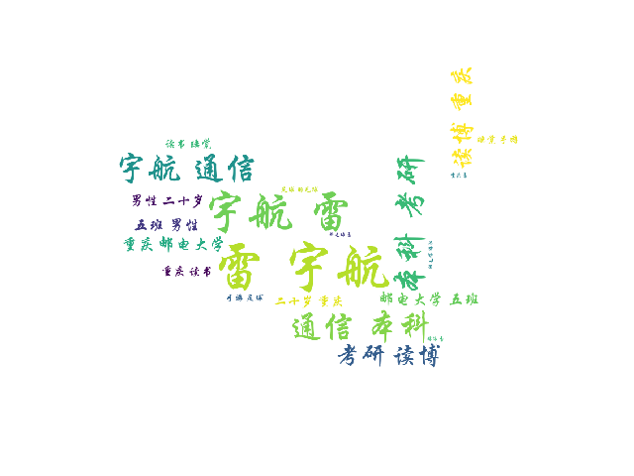
图1 简历信息词云图
2．实例2：疫情病例数发展趋势可视化
代码：
- ## 实例二
- import pandas as pd
- import matplotlib.pyplot as plt
- df = pd.read_excel('cq_COVID-19.xlsx',sheet_name=None)#以读的方式打开文件
- Df = df['sheet_COVID-19'].iloc[1:29:2][['日期','感染人数']]
- rq = []
- rs = []
- rq = Df['日期'].tolist()
- rs = Df['感染人数'].tolist()
- plt.rcParams['font.family']='SimHei'#设置字体，为黑体
- plt.figure(figsize=(12,6))#创建画板，并设置其大小
- plt.tick_params(labelsize=14)#设置刻度线字号
- plt.plot(rq,rs,'ro-',mec='b',mfc='b')
- plt.title("重庆市十一月份感染人数走势折线图-来自510-雷宇航",fontsize=20)#设置图的标题
- plt.ylabel("感染人数",fontsize=20)
- plt.xlabel("日期",fontsize=20)
- plt.xticks(rotation=45)
- plt.savefig('covid.png')
- plt.show()
输出：
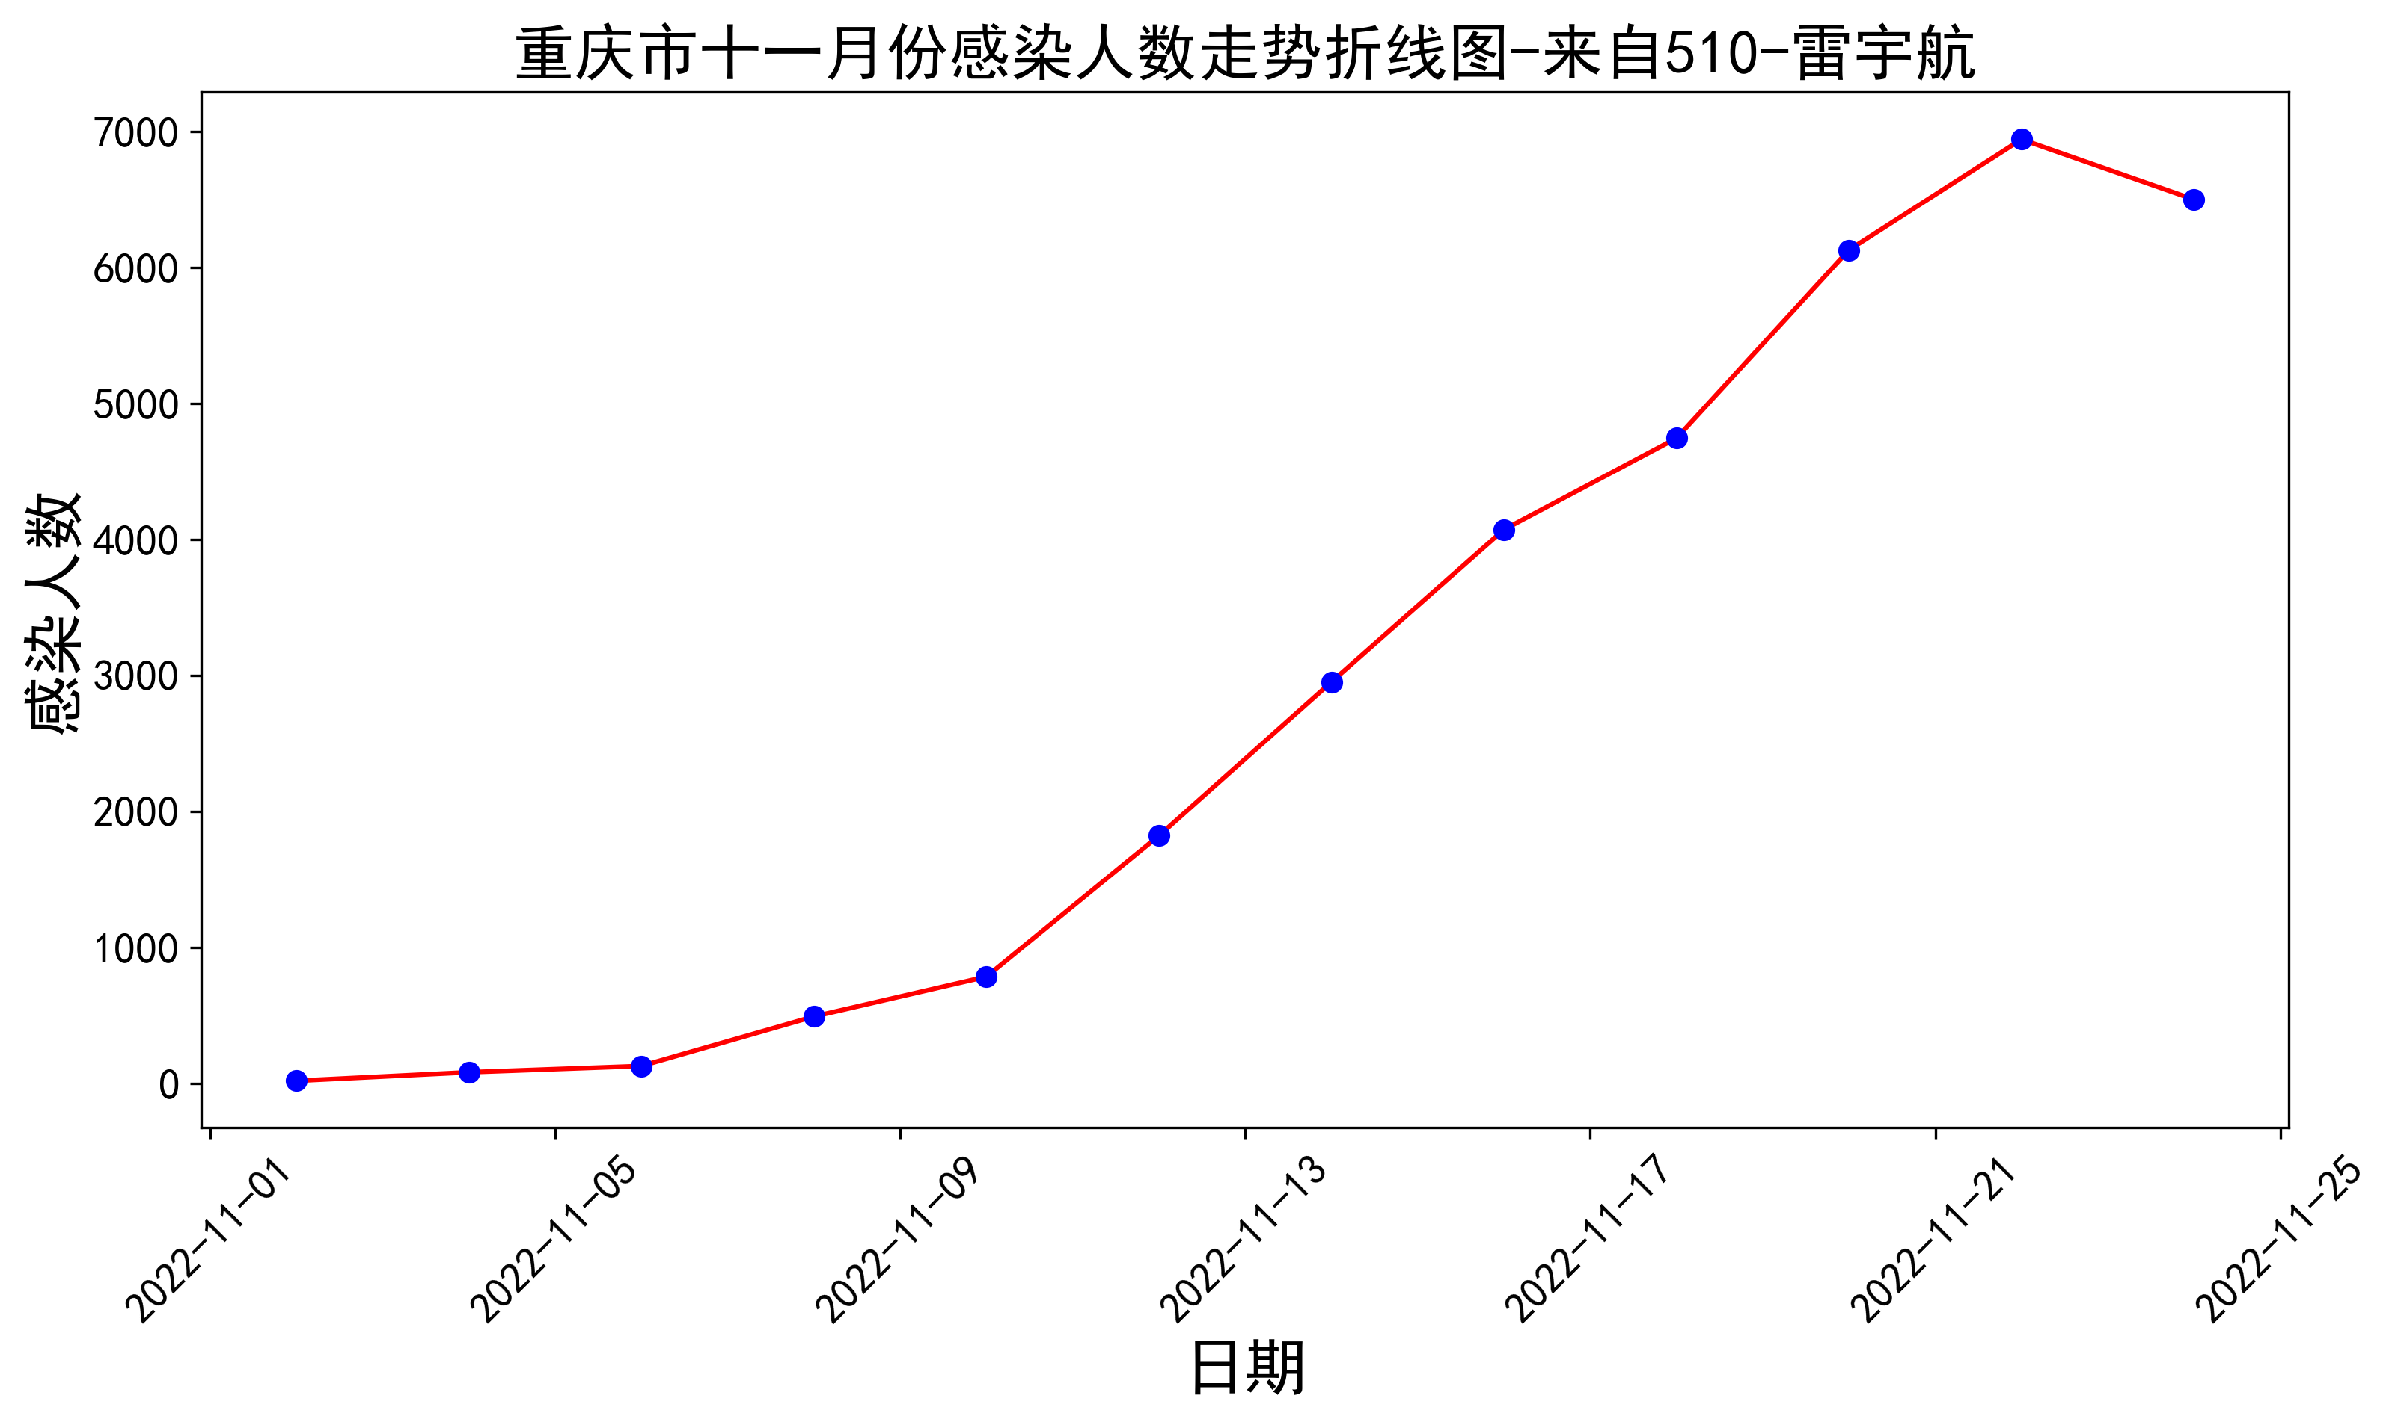
图2 重庆市2022年11月感染人数走势折现图
3．思考1：政府工作报告高频词可视化
代码：
- ## 思考一
- import jieba
- import matplotlib.pyplot as plt
- wf = 'govreport-2022.txt'#词源的文本文件
- word_content = open(wf,'r',encoding='utf-8').read().replace('\n','')#读取文件内容
- word_cut= jieba.cut(word_content)#进行分词操作
- counts= {}
- for word in word_cut:
- word = word.replace("，","").replace("！","").replace("“","")\
- .replace("”","").replace("。","").replace("？","")\
- .replace("：","").replace("...","").replace("、","").strip('')\
- .strip('\r\n')
- if len(word) ==1 or word == "":
- continue
- else:
- counts[word]=counts.get(word,0)+1
- items= list(counts.items())#将字典转换为list
- items.sort(key=lambda x:x[1],reverse=True)#降序排序
- w=[]
- c=[]
- for i in range(5):
- word1,count = items[i]
- w.append(word1)
- c.append(count)
- plt.rcParams['font.sans-serif']=['SimHei']#正常显示中文汉字
- plt.bar(w,c)
- plt.xlabel("单词名称")
- plt.ylabel("出现次数")
- plt.title("WorldCount(词频统计)")
- plt.savefig('词频.png', dpi=300, bbox_inches='tight')
- plt.show()
输出：
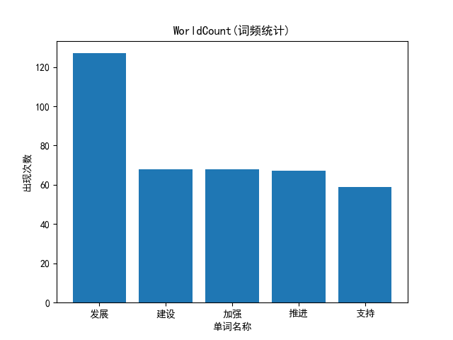
图3 政府工作报告词频统计图
五、碰到的问题及解决办法
在实验5中，我调用了Python库处理数据，但初时未安装导致报错。安装后，代码能运行但结果不美观。通过查询学习，我优化了代码，特别是在实例2中，使用Df = df['sheet_COVID-19'].iloc[1:29:2][['日期', '感染人数']]提取了有价值的数据，最终得到了满意的结果。
六、实验心得体会
通过本次实验，我深刻认识到Python中众多库在数据可视化方面的强大功能。Python操作简便、易于上手，特别擅长将大量数据转化为直观的图表，显著提升数据的实用价值。

